InnControl - Mockup Use Cases

Αλέξανδρος Παπαγεωργίου  
ΑΜ:1075218

# Automatic-Check-In/Check-Out

Αυτόματη διαδικασία άφιξης/αναχώρησης.

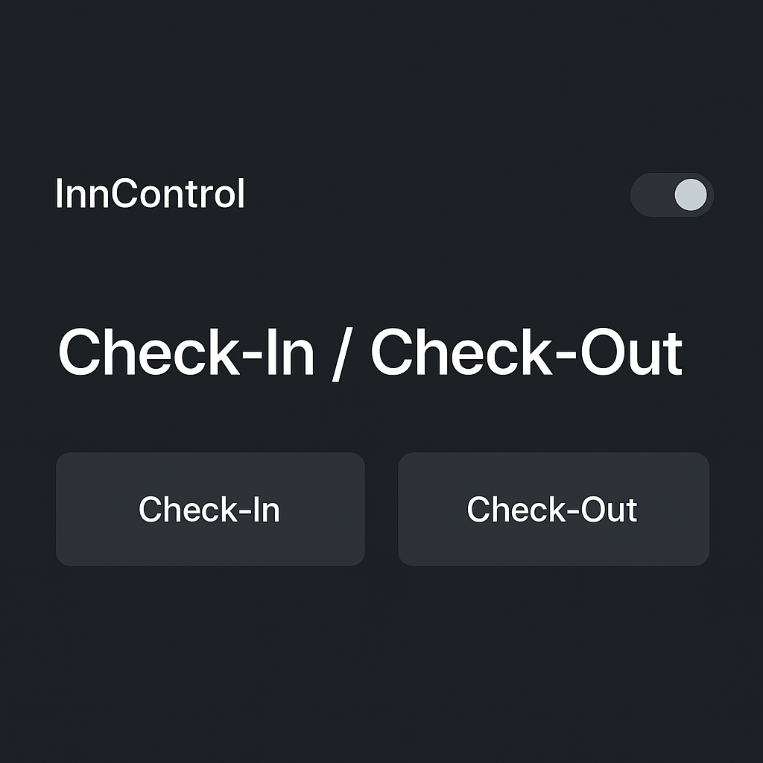

# Employee

Λειτουργίες καθημερινότητας για προσωπικό.

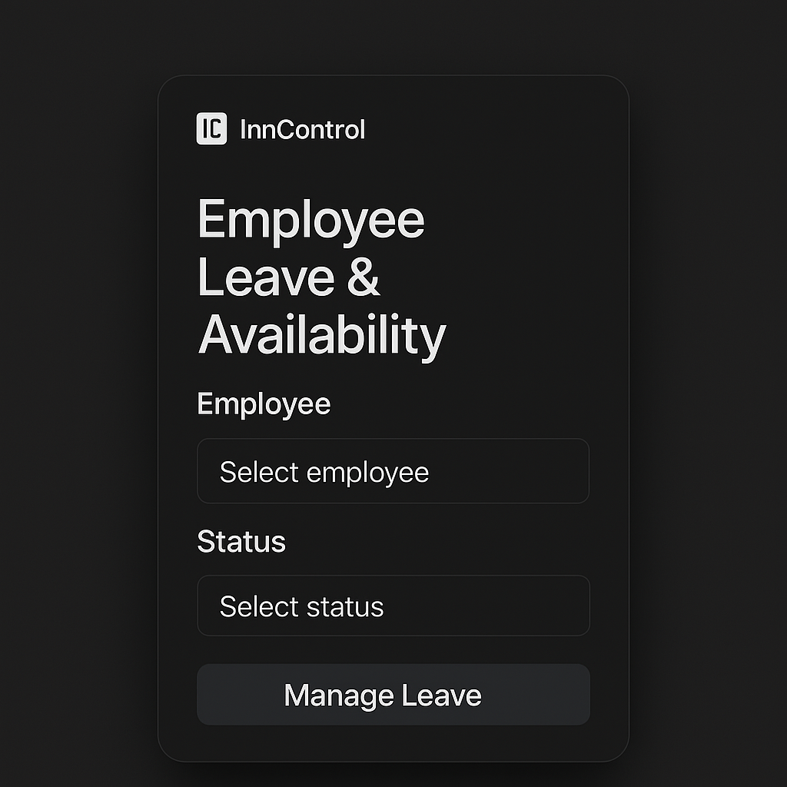

**Maintenance**Υποβολή και παρακολούθηση αιτημάτων για τεχνικά προβλήματα και συντήρηση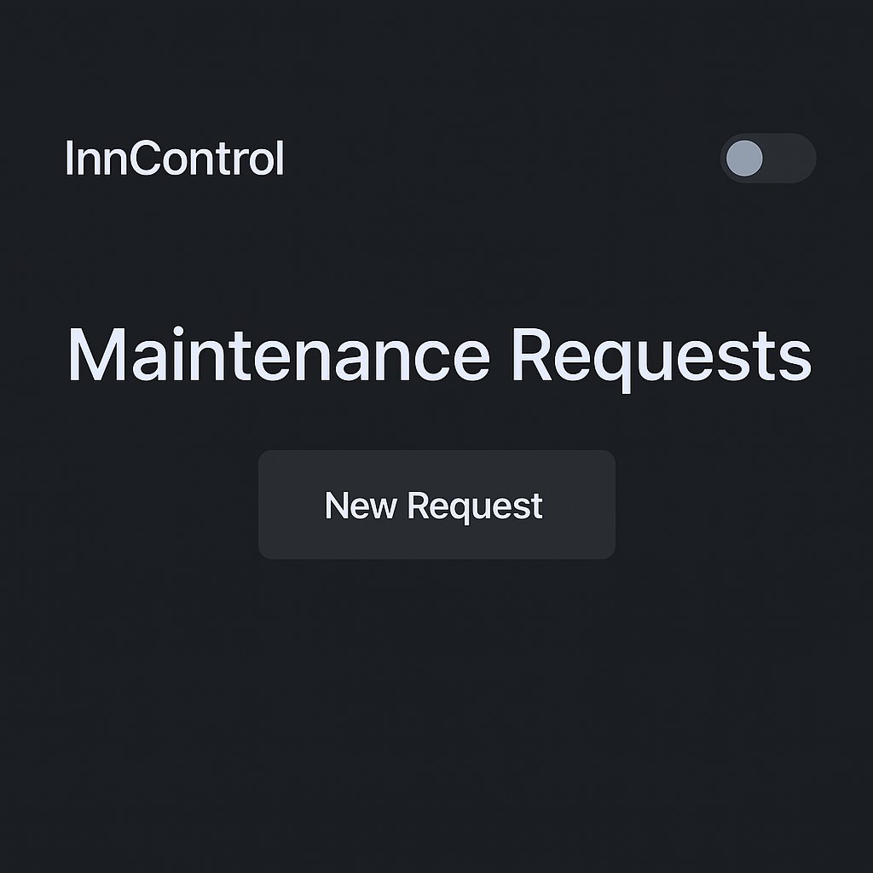

# Dashboard Διαχείριση

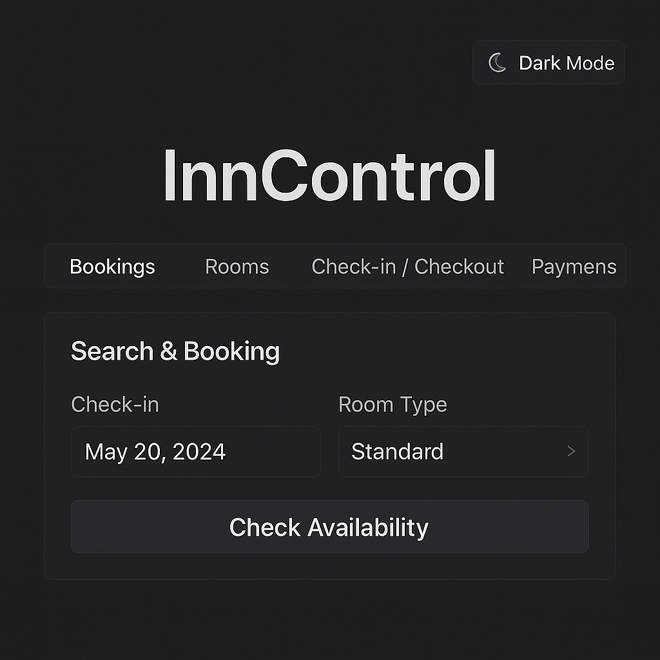

# Room Service

Επισκόπηση, διαθεσιμότητα, καθαριότητα και συντήρηση δωματίων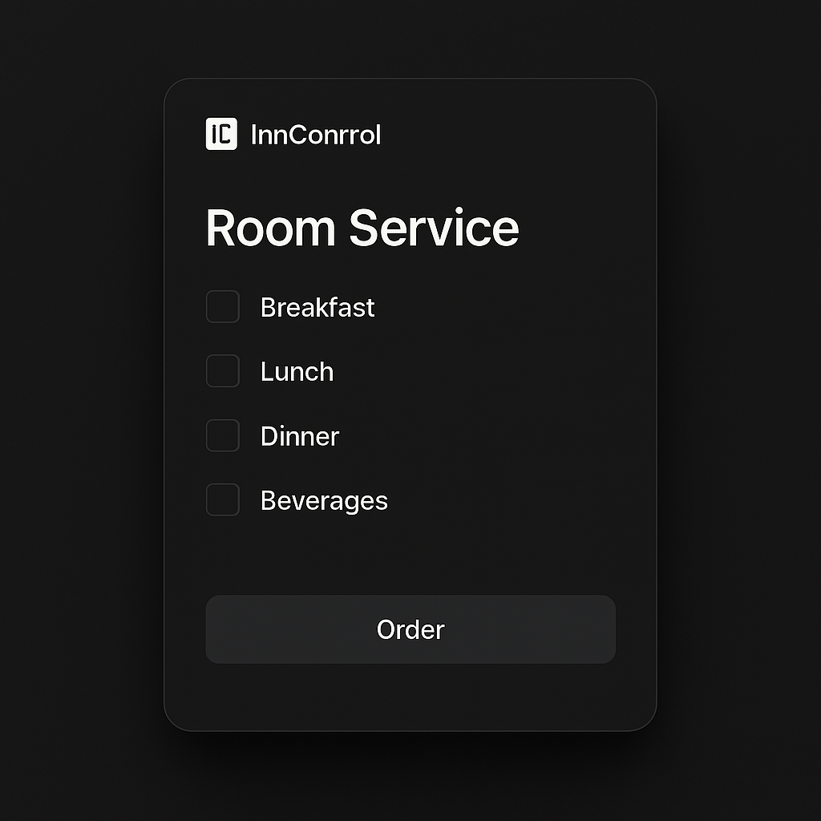

# Mini Bar

Παρακολούθηση και χρέωση προϊόντων mini bar.

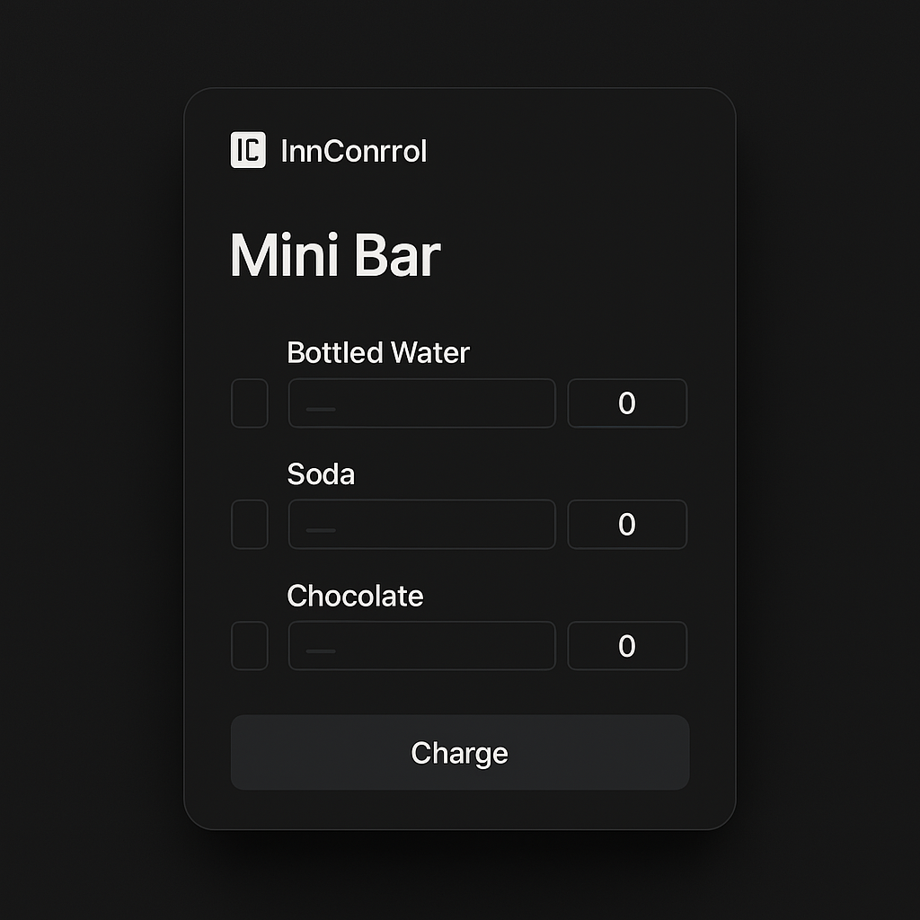

# Booking System

Σύστημα κρατήσεων με ημερομηνίες και τύπους δωματίων.

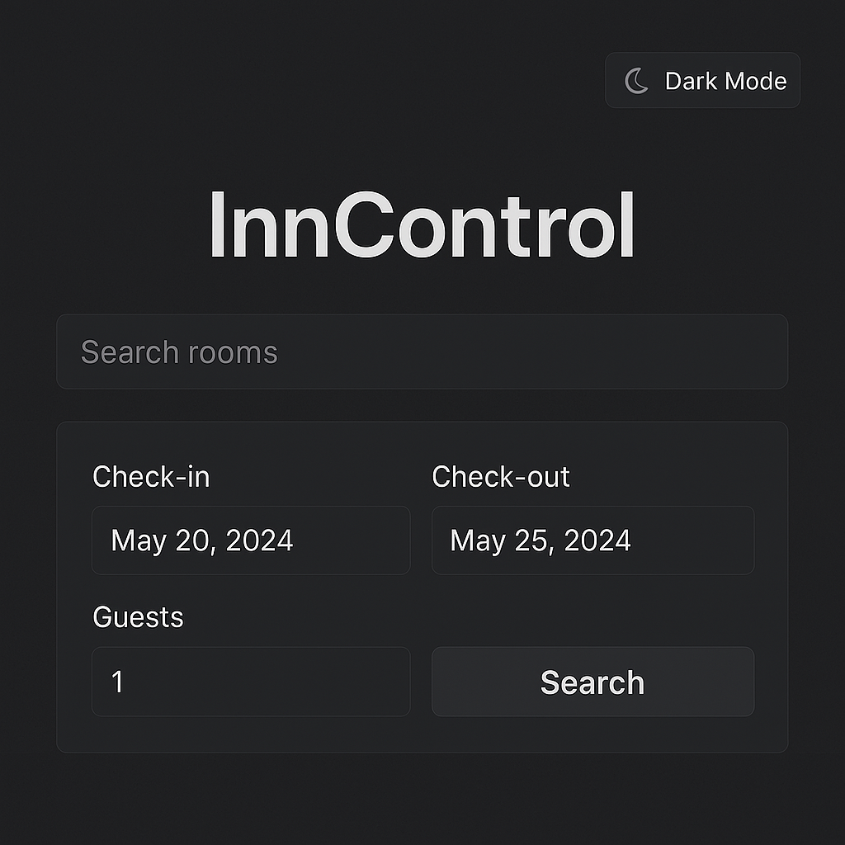

# Login

Οθόνη σύνδεσης για διευθυντές και υπαλλήλους.

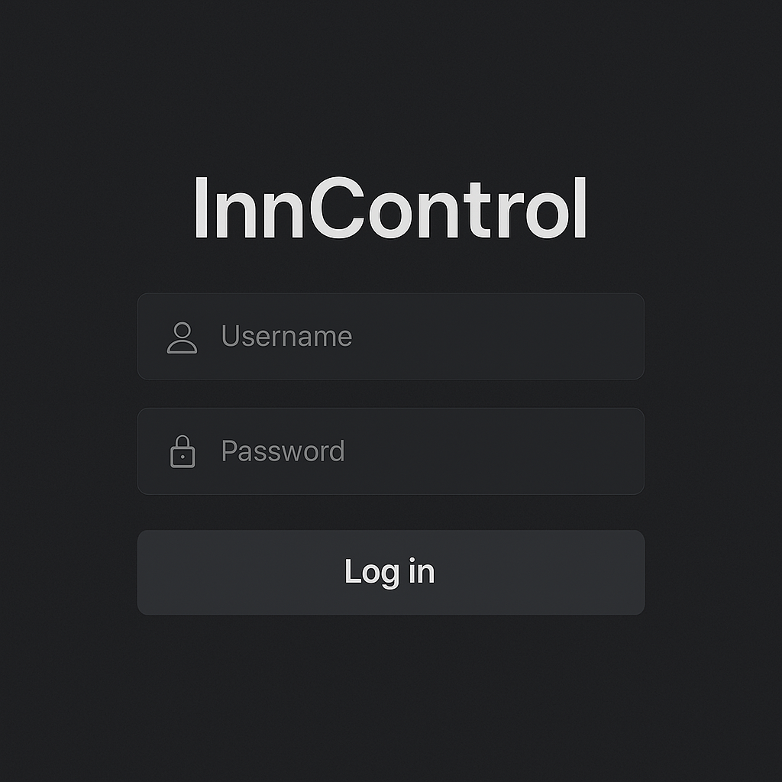

# Sign-In

Συστημα εκδοσης κωδικων από τον Διευθυντή και Admin

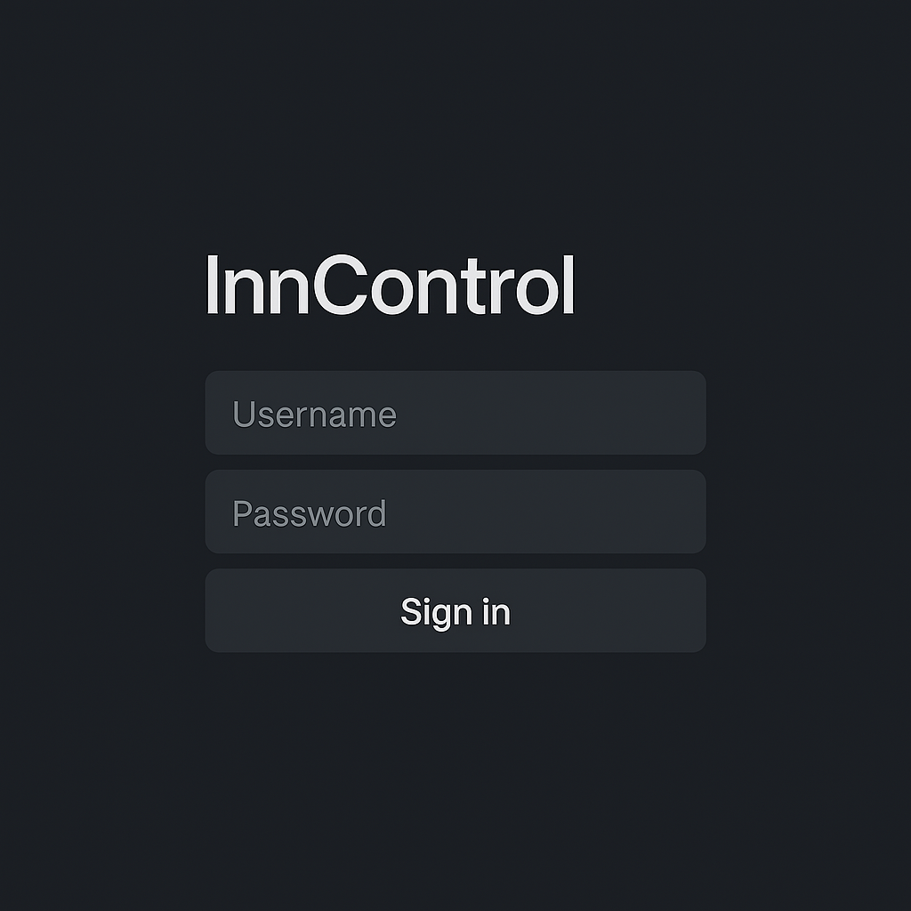

# Special Request

Διαχείριση ειδικών αιτημάτων πελατών.

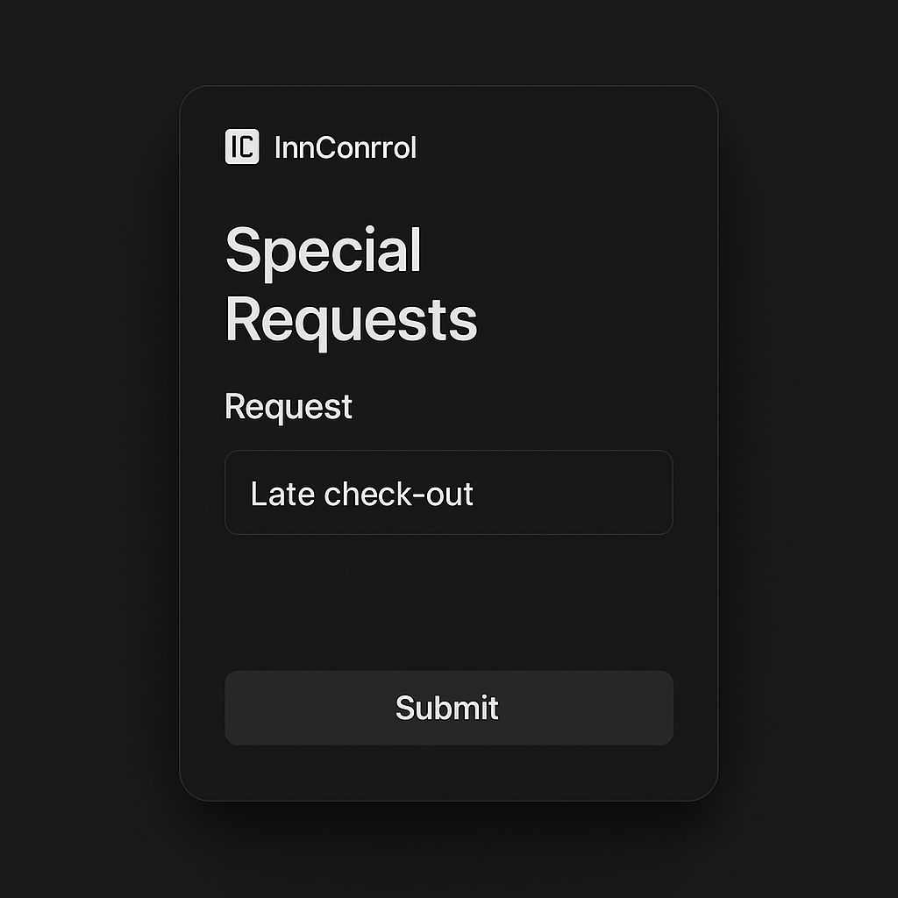

# Payment

Διαχείριση πληρωμών και οικονομικών συναλλαγών.

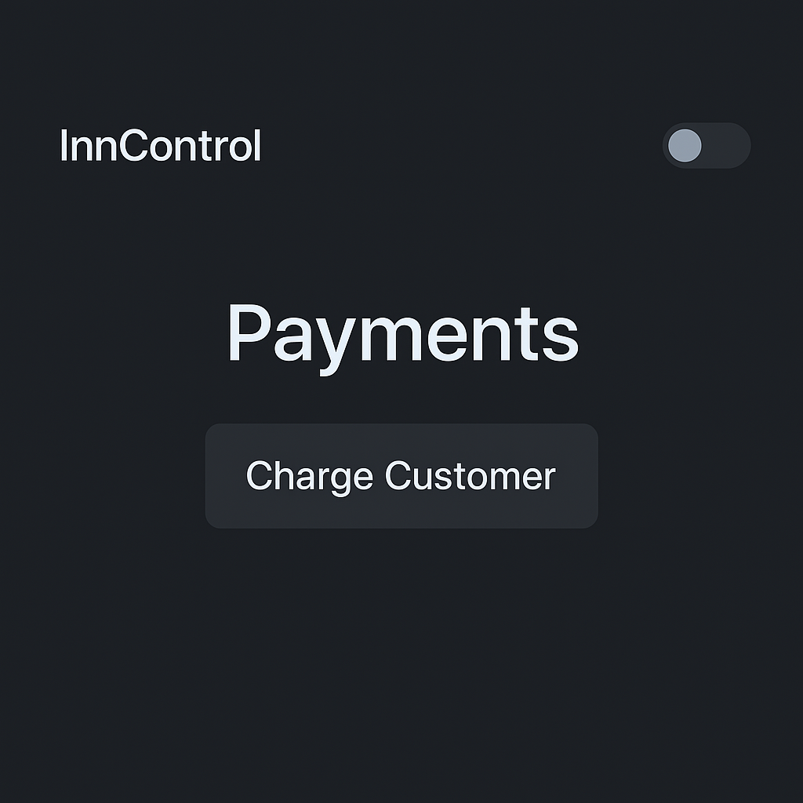

# Room

Επισκόπηση και διαχείριση κατάστασης δωματίων.

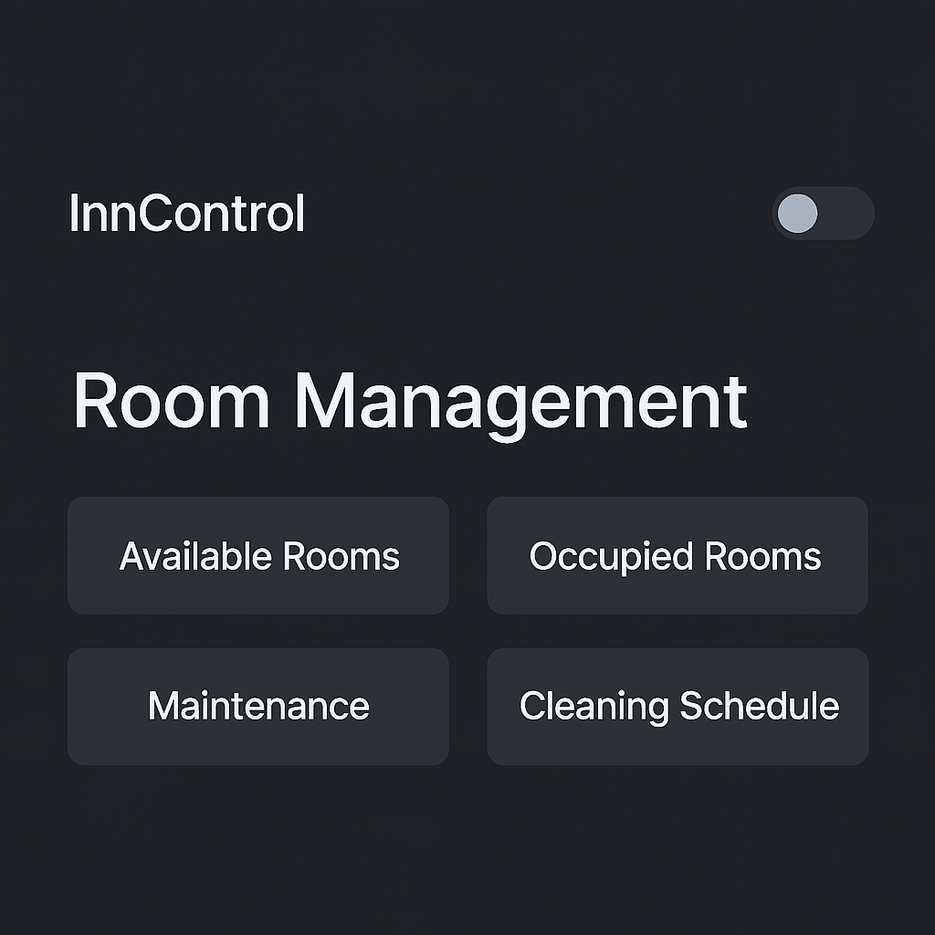

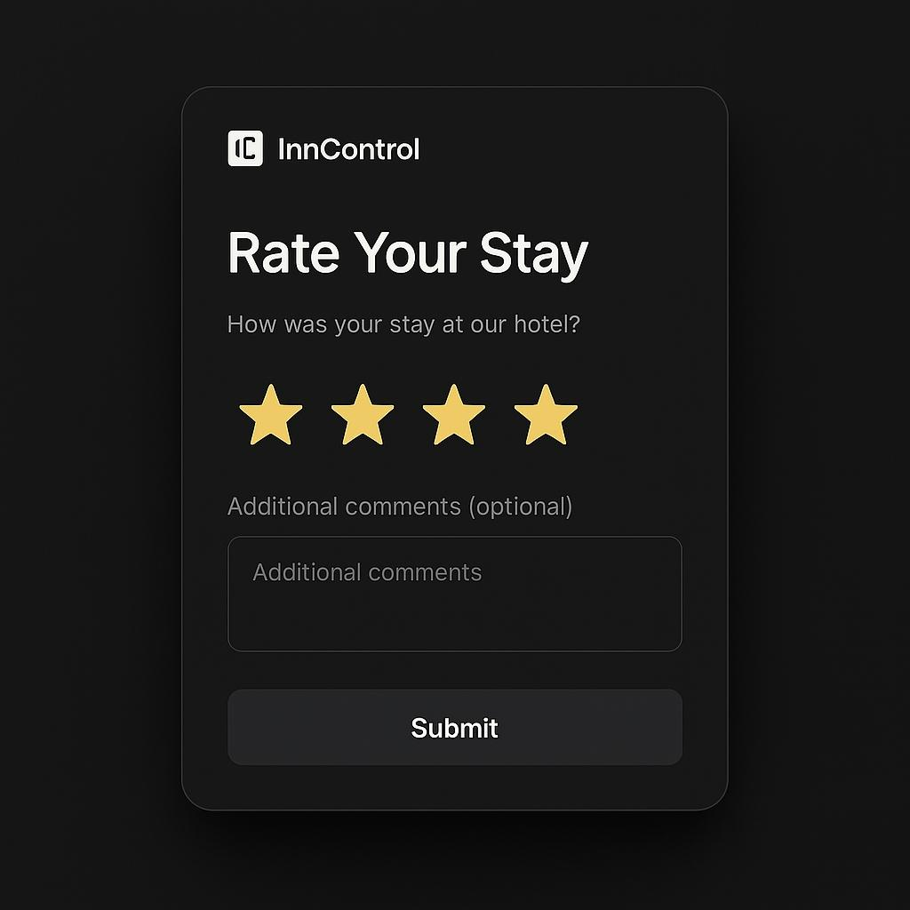

**Αξιολόγηση Διαμονής**

**Σύστημα αξιολόγησης εμπειρίας πελατών**

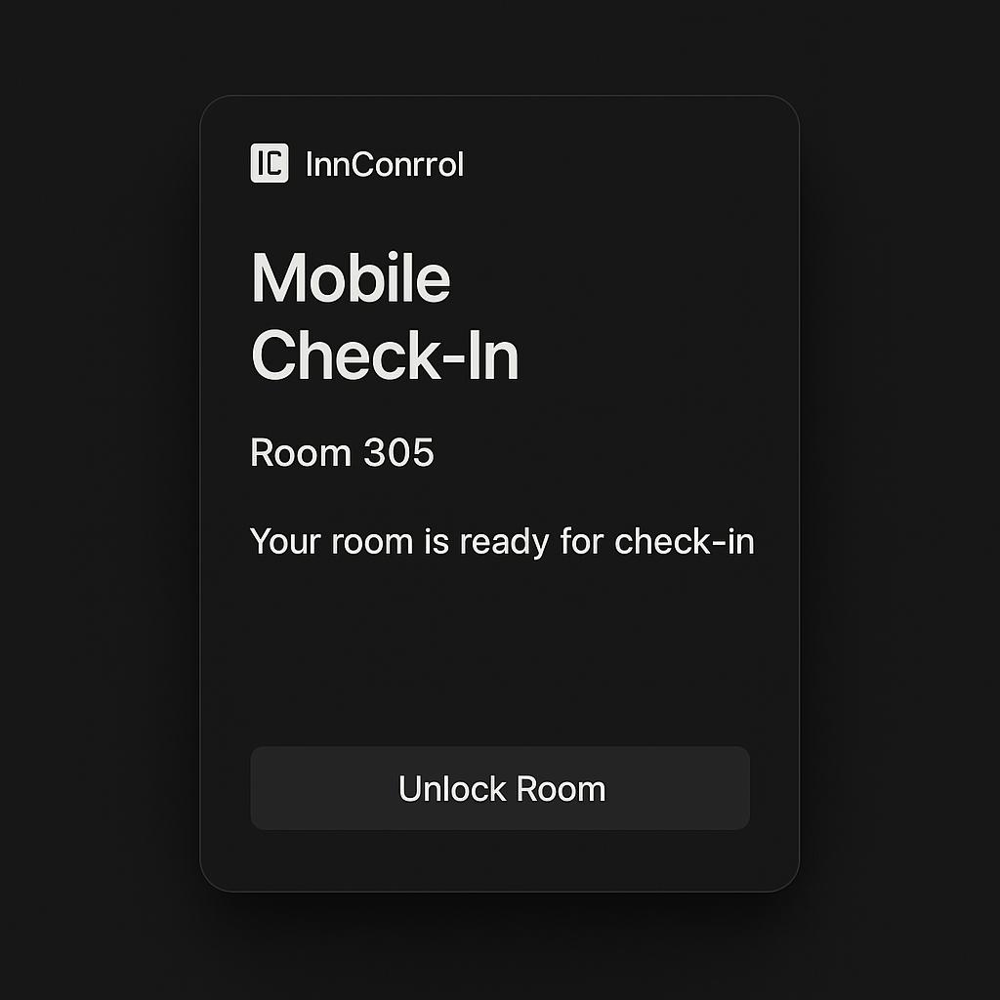

**Mobile Check-in**

**Check-In από το τηλέφωνο**

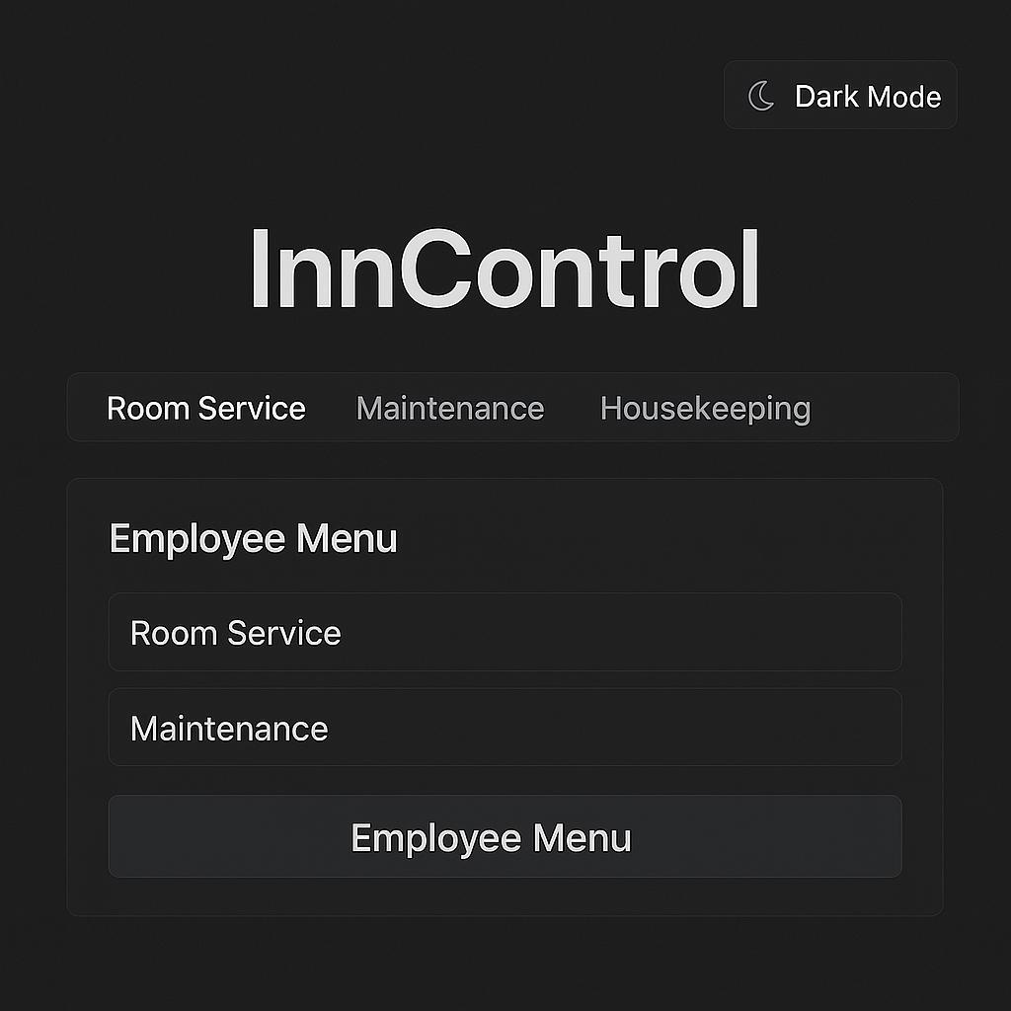

**Employee menu**

**Σύστημα μενού του υπαλλήλου**

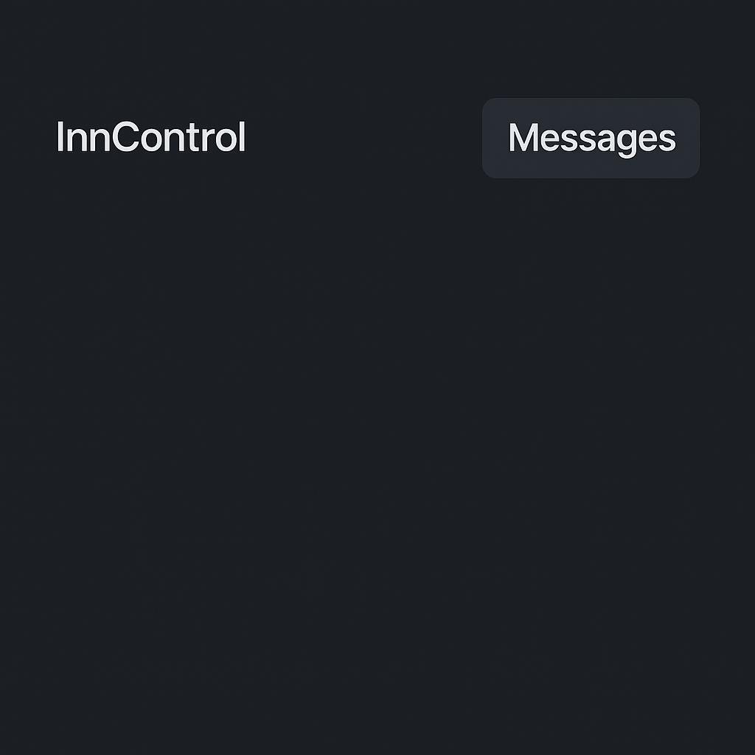

**Message System**

**Συτημα μηνυμάτων**

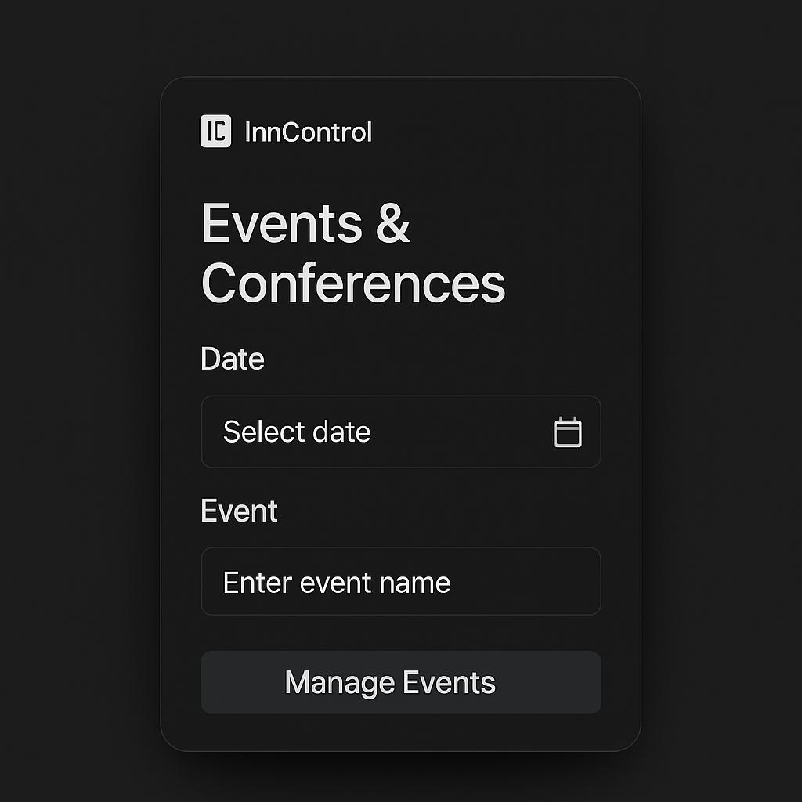

**Event&conferences**

**Συστημα εκδηλώσεων και συνεδρίων**

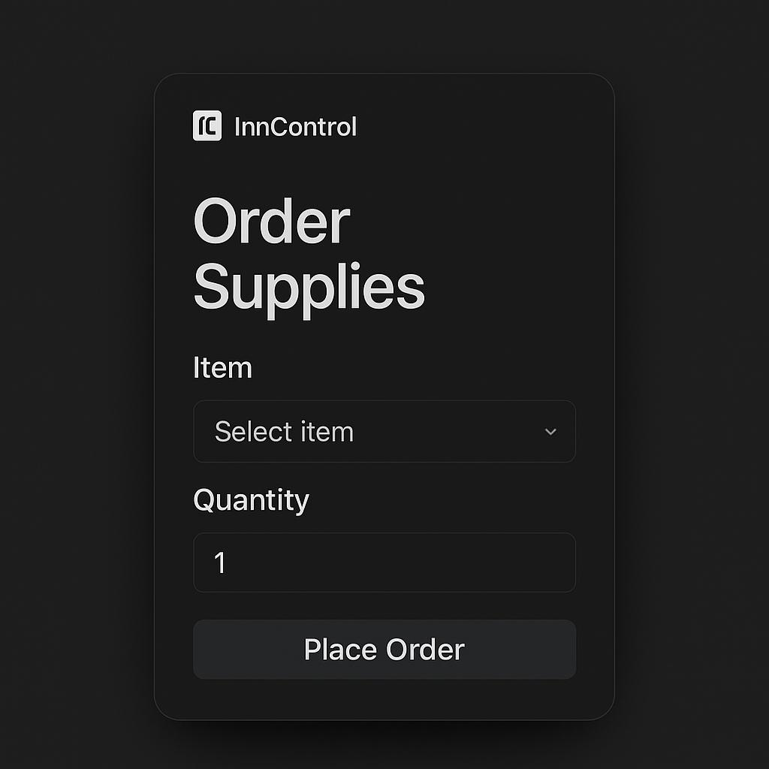

**Order&supplies**

**Συτημα παραγγελιών και προμήθειας**

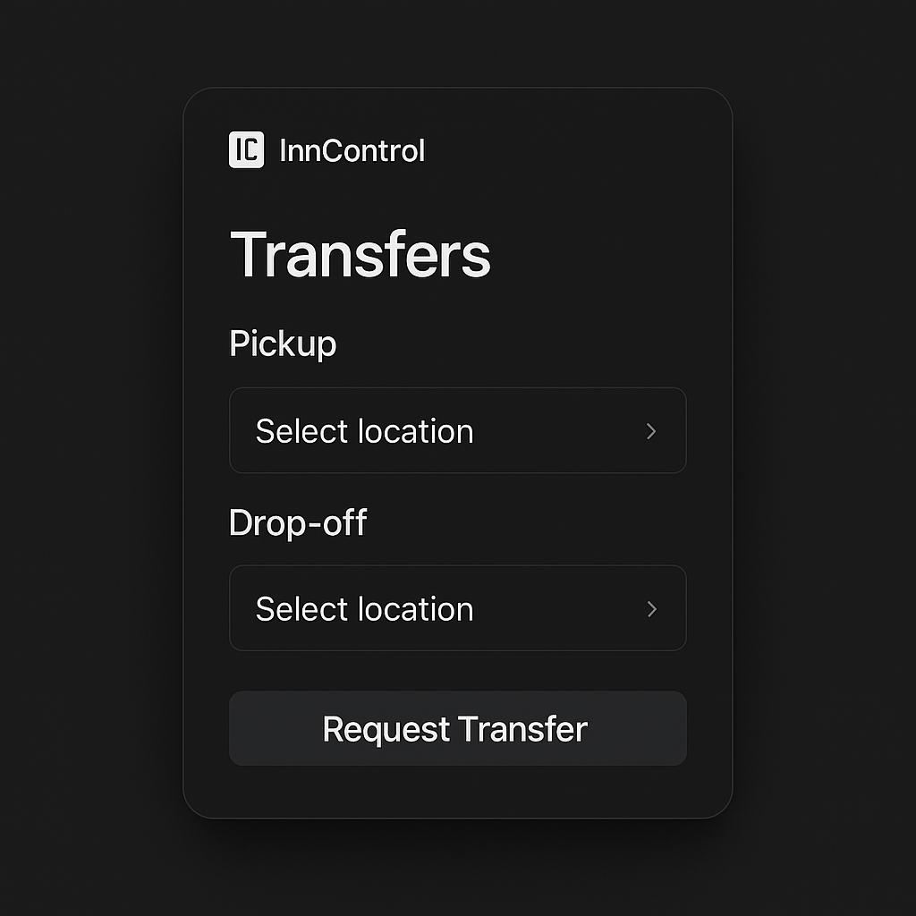

**Transfer**

**Συστημα μεταφοράς πελατών**